项目名称：罐装车间及集装箱堆场建设项目职业病危害控制效果评价
项目编号：CQAK2022-03-07-0006
用人单位 | 名称：中同运（重庆）国际物流有限公司
用人单位 | 地址：重庆市长寿区(晏家街道)化南三支路3号
用人单位 | 联系人：刘老师
现场调查 | 技术人员名单：唐龙、杨涛
现场调查 | 时间：2023.1.4
现场调查 | 用人单位陪同人：刘老师
现场采样和检测 | 技术人员名单：但冰洋、唐龙
现场采样和检测 | 时间：2023.1.11-2023.1.13
现场采样和检测 | 用人单位陪同人：刘老师
现场标志物照片 | 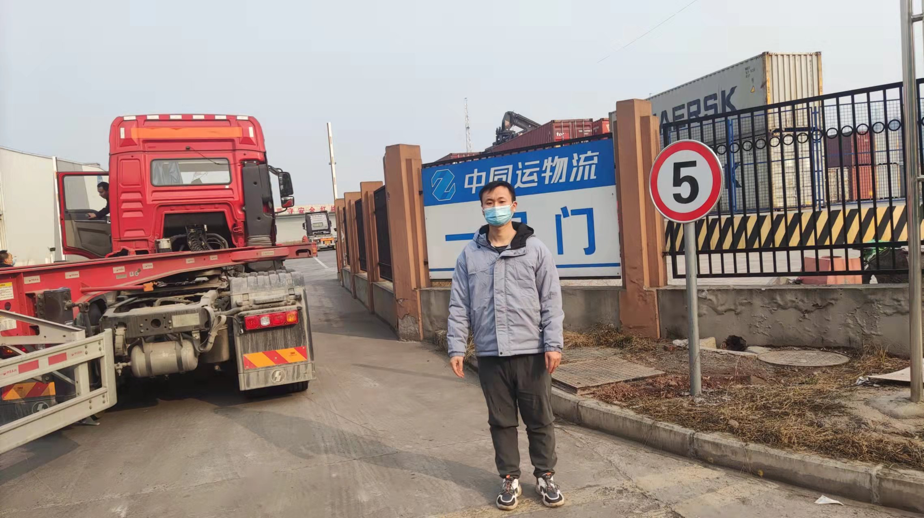
现场调查照片
现场采样和检测照片

